Ökologische Projekte sind Standard
Die HLUW Yspertal, Höhere Lehranstalt für Umwelt und Wirtschaft des Stiftes Zwettl mit Sitz in Yspertal, bestätigt ihre lebendige Berufsausbildung immer wieder durch praktische Projekte. Theorie ist die eine Seite, viel wichtiger sind allerdings die praktische Arbeit und die Umsetzung.

Yspertal, Zwettl, Hofamt Priel – Eine abwechslungsreiche Gestaltung der Freizeit ist den Betreuerinnen und Betreuern des Privatinternates der Höheren Lehranstalt für Umwelt und Wirtschaft des Zisterzienserstiftes Zwettl besonders wichtig. So werden an schulfreien Nachmittagen mit den Jugendlichen immer wieder Projekte für den Umwelt- und Naturschutz durchgeführt. Ein gutes Beispiel dafür ist die Errichtung und Betreuung von Krötenschutzzäunen in der Region.

Seit Jahren Zusammenarbeit mit der Straßenverwaltung in Persenbeug

Unter der Koordination von Umweltpädagogin Iris Wagner und Straßenmeister Roman Schinnerl wurden wieder Krötenschutzzäune entlang der Teichstraße beim Fürholzteich in Hofamt Priel aufgestellt. Dieser Schutzzaun wurde heuer von den angehenden Umweltmanagerinnen und Umweltmanagern auch weiter betreut. Man übersiedelte die Kröten von der einen Straßenseite auf die andere und führte dabei auch eine Zählung durch. Immerhin konnte man so etwa 200 Kröten sicher über die Straße bringen, freuen sich die Jugendlichen aus dem Yspertal.
Straßenmeister Roman Schinnerl zeigte sich, wie auch in den vergangenen Jahren, vom Engagement der jungen Umweltpioniere beeindruckt. „Auch heuer haben die Schülerinnen und Schüler der HLUW Yspertal wieder eine tolle Arbeit geleistet und unsere Straßenfacharbeiter unterstützt. Aber noch viel wichtiger ist, sie haben den Kröten zu einer sicheren Wanderung verholfen und so erheblich zu deren Schutz beigetragen“, so Roman Schinnerl.

Ein weiteres Beispiel für praktisches Arbeiten ist der „Vertikale Versuchsgarten“:

Grünes Tor zur „Umweltschule“ - Vertikaler Garten an der HLUW Yspertal

Beim Eingangsbereich der HLUW Yspertal errichteten Schülerinnen und Schüler einen vertikalen Versuchsgarten. Dabei handelt es sich nicht um einen gewöhnlichen Garten, sondern um eine Installation aus Dachrinnen mit Bewässerung, welche an der Wand neben dem Eingang montiert wurde. „Das Gebilde aus Dachrinnen und einer Formrohrkonstruktion soll den Zugang aufwerten und gleichzeitig auf den zunehmenden Flächenverbrauch in Siedlungsgebieten aufmerksam machen“, erklärt Sophie Weinberger, Schülerin der HLUW.

Unterrichtsprojekt der Abschlussklasse

Die Schülerinnen und Schüler der 5 WKW (Ausbildungszweig „Wasser- und Kommunalwirtschaft“) entwarfen im Zuge eines Unterrichtsprojekts mit dem Titel „Vertical Garden“ verschiedenste Möglichkeiten zur Wandbegrünung. Im Herbst begann bereits die erste Planungsphase. In einem internen Gestaltungswettbewerb unter der Leitung von DI Dr. Martina Schmidthaler bestimmte man ein Siegerprojekt und setzte dieses praktisch um. Das Siegerprojekt von Doris Schönauer, Franziska Wurz, Philipp Schwarzel und Thomas Schiefer, bestehend aus Dachrinnen und einer Eisenkonstruktion, wurde selbst hergestellt, montiert und bepflanzt. Zusätzlich suchte man sich Sponsoren (Bankstelle Yspertal der Raiffeisenbank Region Melk, Verein Freunde des Thayatals, Gasthof zur Linde, Unimarkt Ballwein, BerSta die schuleigenen Übungsfirmen Prost & Mahlzeit, Miststück und Blumentopf), um die benötigten Materialien zu finanzieren. Die feierliche Enthüllung bzw. Eröffnung fand mit allen Mitwirkenden und Sponsoren am 13. April 2016 statt. „Danke an alle Mitwirkenden für die praktische Umsetzung. Die HLUW ist eine berufsbildende höhere Schule, in welcher die praktische Arbeit nicht zu kurz kommt. Dies ist in der heutigen Zeit besonders wichtig – die Arbeitswelt braucht mündige und praktisch denkende Jugendliche!“, freut sich Schulleiter Mag. Gerhard Hackl.

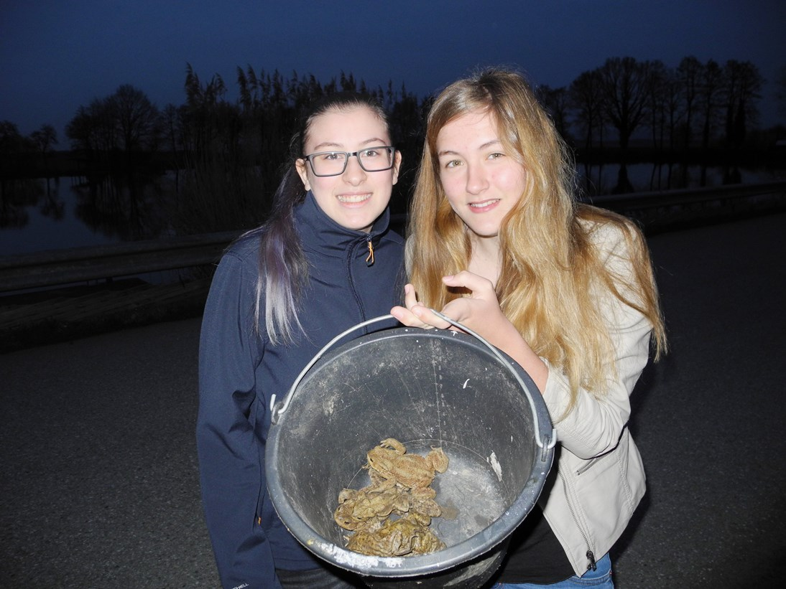
HLUW-Schülerinnen und Schüler unterstützten die Kröten bei ihrer sicheren Wanderung. Foto: HLUW Yspertal

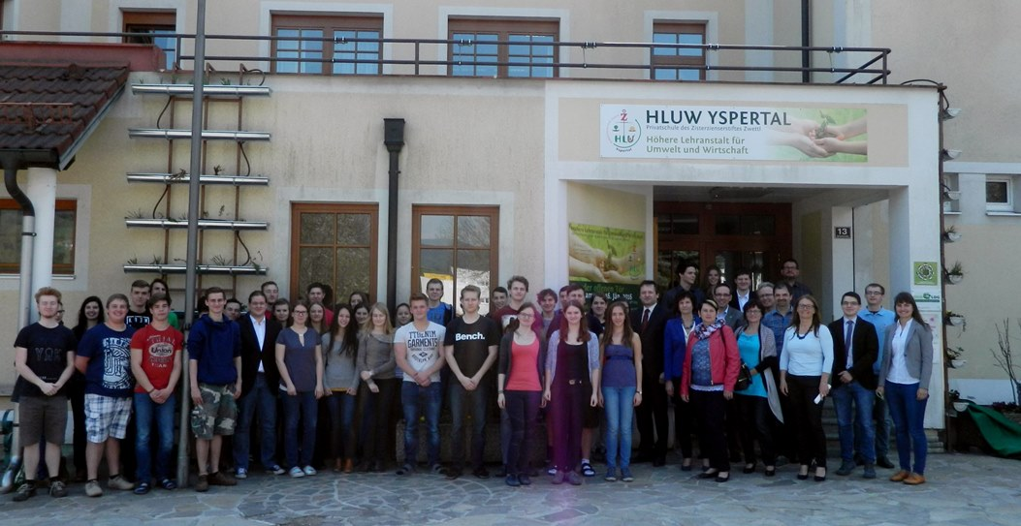
Am 13. April 2016 wurde das Unterrichtsprojekt „Vertikaler Versuchsgarten“ der 5WKW an der HLUW Yspertal im Rahmen einer kleinen Feier abgeschlossen. Herzlichen Dank an alle Unterstützer dieses Projektes. Foto: HLUW Yspertal

Lebendige Privatschule des Stiftes Zwettl in Yspertal

Familiäres, wertschätzendes und lebendiges Miteinander in Schule und Privatinternat sind neben hoher Fachkompetenz in Umweltchemie, Umwelttechnik und Umweltwirtschaft die wichtigsten Faktoren für den Erfolg der berufsbildenden höheren Schule. Nach einer fünfjährigen Ausbildung kann man direkt ins Berufsleben einsteigen. Umwelt- und Abfallbeauftragter/in, Mikrobiologie- und Chemielaborant/in, Umweltkaufmann/frau sind Beispiele dafür. Ein Drittel der Unterrichtszeit findet in Form von Praktika oder Projekten von statt. Projektwochen und Fachexkursionen mit Auslandskontakten, miteinander arbeiten und Spaß haben und gemeinsam coole Freizeitangebote erleben, das alles sorgt für eine lebendige Berufsausbildung. Natürlich gibt es ein Privatinternat für Mädchen und Burschen. Die Ausbildung schließt man mit der Reife- und Diplomprüfung ab und erlangt damit auch die Studienberechtigung. Der Anteil der Mädchen liegt bei etwa 40 Prozent. Zwei Ausbildungszweige stehen zur Wahl: „Umwelt und Wirtschaft” und „Wasser- und Kommunalwirtschaft“. Der nächste Informationsabend findet am Freitag, 13. Mai 2016, um 16.30 Uhr statt. Die Anmeldung für den Schulbesuch ist jederzeit möglich und wir freuen uns über Schnupperschülerinnen und -schüler.

